漢字資訊化的困境及因應：談如何建立漢字知識庫
莊德明
中央研究院資訊科學研究所研究助技師
壹、漢字的形體及字數
這些年來電腦科技蓬勃發展，數位化的呼聲不絕於耳，很少有一門學科能置身事外而不受影響。然而各門學科數位化的進展快慢不同，漢學在這方面是比較落後的，尤其是文字學。
從殷商的甲骨文算起，漢字的使用已達三千四百年之久。漢字從歷史演變出發，可以分成兩大階段。這兩個階段以秦代的小篆作為分界：自甲骨文到秦代的小篆，通稱古漢字；自秦漢隸書以後，通稱今漢字。當代正在使用的漢字，稱作現代漢字，在形制上也屬於今漢字。古漢字包括甲骨文、金文、戰國文字和小篆，今漢字包括隸書、草書、行書和楷書。今漢字與古漢字相比，由於形體變化太大，漢字的形義關係已很不明顯，甚至被完全隱沒。所以要想瞭解某個字的構形寓義，必須找到它的古文字形體。
例如「員」字本為方圓的「圓」的本字。表一列出「員」的古文字形體，其中1為甲骨文，2-3為金文，4為說文籀文，5為說文小篆，6為楚系簡帛文字。「員」的甲骨文和金文都鼎、○，○亦聲。林義光《文源》：「○，鼎口也，鼎口，圓象。」《說文》：「員，物數也。貝，囗聲。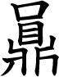，籀文鼎。」說文籀文仍然保留鼎、○的寫法，小篆「鼎」已訛為「貝」，字義也由「圓」而借用為「物的數量」，於是後人又於「員」外加「囗」作「圓」以還其原。
表一、「員」的古文字形體
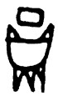 |  |  |  |  | 
1.合集10978 | 2.員父尊 | 3.方鼎 | 4.說文籀文 | 5.說文 | 6. 秦1.2
現代漢字的字數已很難統計，而出現在各種典籍裡的，以及出現在甲骨、鐘鼎、簡帛、玉石等材料上面的古漢字個數就更加難以統計了。表二從歷代一些具影響的字書中列出一個大略的估計。從表二也可看出，古漢字最大的特點是異體字（重文）多，例如《金文編》收錄的「尊」字有252個形體，而「寶」字則有273個形體。
表二、古漢字個數的大略估計
書名 | 成書時間(西元) | 作者 | 字數 | 備註
《說文解字》 | 100 | 許慎 | 10516 | 小篆字9353個，重文1163個。
《甲骨文編》 | 1965 | 中國科學院考古研究所 | 4672 | 正編收單字1723個，附錄收單字2949個。
《金文編》 | 1985 | 容庚 | 24261 | 金文字頭2420個，重文19357個；附錄收字1352個，重文1132個。
《先秦貨幣文編》 | 1983 | 商承祚等 | 8215 | 正編收錄313個字，同文異體字5726個；合文63個，同文異體字232個；附錄534個，同文異體字1347個。
《漢印文字徵》 | 1978 | 羅福頤 | 10239 | 收錄漢魏官、私印文字2646個，重文7432個；附錄收字143個，重文18個。
《楚系簡帛文字編》 | 1995 | 滕壬生 | 19250
表三、歷代部分字書收字情況
書名 | 成書時間(年代) | 作者 | 收字頭數 | 備註
《說文解字》 | 西元100年(東漢) | 許慎 | 9353 | 加上重文1163字，共計收字頭10516。
《玉編》 | 西元543年(南朝梁) | 顧野王 | 22726
《廣韻》 | 西元1011年(宋) | 陳彭年等 | 26194
《集韻》 | 西元1067年(宋) | 丁度等 | 53525
《字彙》 | 西元1615年(明) | 梅膺祚等 | 33179
《康熙字典》 | 西元1716年(清) | 張玉書等 | 47035 | 加上古文字字頭共49030，其中重收字頭81個。
《漢語大字典》 | 西元1986年－1990年 | 徐中舒等 | 54678
現行漢字是由各個歷史時期的漢字發展積澱而成。它的總體數量、單字筆畫、結構、讀音以及體勢都在不斷變化。從現存的主要字書來看，漢字的總數在不斷地增多。表三列出歷代部分字書收字情況。這些新增字有相當數量是異體字，它們是由兩個原因造成的：一是共時的個人書寫漢字因隨意性而產生的變異；二是前代不同形制的漢字積澱到後代而產生的差異。例如《漢語大字典》收錄了3個「員」的異體字：「」、「」、「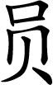」，其中「」為說文籀文「」的楷化，「」出自袁博殘碑，「」為簡化字。
貳、漢字資訊化的困境
1942年，第一部電子計算機誕生後不久，拉丁文字的計算機處理便開始起步，並獲得迅速發展。1960、1970年代，西方實現文字初級自動化處理的時候，漢字承受著機械化與自動化的雙重重壓。直至1981年，IBM推出第一部個人電腦後的十來年間，電腦的漢字處理技術才實現了全面突破。然而今天漢字與電腦的適應，應該說只是基本的，或是初步的，它還不完全，不完善，不完美。許壽椿認為突出的問題和難題至少有：
1.缺字困擾普遍存在。現今任何一個系統都不能表達全部漢字，都有缺字問題。
2.排序混亂。現有的各漢字編碼方案均沒有認真處理好排序問題。
3.多種中文字碼並存，造成傳輸、交流的障礙。
4.輸入法的規範、優選仍無成效。高效率、易學用、與漢字基礎教育相協調的輸入法久喚不出。
5.字量龐大使字庫的設計、生成、存貯、調度多有困難。
以下分別說明這些問題的成因及現況：
一、缺字。缺字問題由來已久，是因為目前電腦中文字碼字形不足而引起的，在處理古文獻時尤其嚴重。例如Big5只收正體字「員」，簡體字「」即為缺字；GB2312只收簡體字「」，正體字「員」即為缺字，詳見表四。由表四也可看出，GB2312收錄的漢字只有6763個，實在不夠，大陸於是又制定GBK，收字21003個，GBK已包含Big5的正體字。
中文字碼的後續發展，Unicode已成為關注的焦點。自從微軟視窗2000開始支援Unicode 2.0，台灣及大陸的中文系統已可同時使用正體和簡體字，而且內碼完全相同，不同的只是使用者界面選用正體或簡體的差別而已。
表四、中文字碼GB2312、Big5、GBK及Unicode的比較
字碼 | 版本 | 發表年 | 字數 | 編碼空間 | 收字示例 |  |  |  | 備註
GB2312 |  | 1981 | 6763 | 8836 | 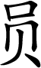 |  |  |  | 大陸第一個中文字碼
Big5 |  | 1984 | 13051 | 19782 | 員 |  |  |  | 視窗95/98(正體)採用為內碼
GBK |  | 1995 | 21003 | 23940 | 員 |  |  |  | 視窗95/98(簡體)採用為內碼
Unicode | 1.1 | 1993 | 20902 | 2147418112  (21億多) | 員 |  |  |  | 視窗2000/XP(正簡體版)採用為內碼，目前已支援2.1版。
Unicode | 3.0 | 2000 | 27484 | 2147418112  (21億多) | 員 |  |  |  | 視窗2000/XP(正簡體版)採用為內碼，目前已支援2.1版。
Unicode | 3.1 | 2001 | 70194 | 2147418112  (21億多) | 員 |  |  |  | 視窗2000/XP(正簡體版)採用為內碼，目前已支援2.1版。
Unicode 3.1的後續版本Unicode 3.2及Unicode 4.0分別於2002年及 2003年發表，這兩個版本收錄的漢字並未增加，但這不表示漢字已收齊了。Unicode 3.1的70194個漢字絕大多數來自於《漢語大字典》，《漢語大字典》所收字數為54678個，然而教育部國語會編輯的《異體字字典》所收字數竟高達106230個，比《漢語大字典》多了51552字。
表五、「鵝」及其異體字
鵝 | 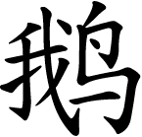 | 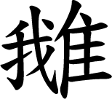 | 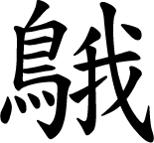 | 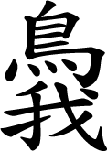 | 
1. | 2.簡化字 | 3.集韻 | 4.說文 | 5.字彙補 | 6.玉編
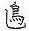 | 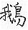 | 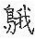 | 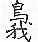 | 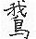 | 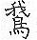
7.中華字海 | 8.宋元以來俗字譜 | 9.佛教難字字典 | 10.佛教難字字典 | 11.佛教難字字典 | 12.玉編
表五列出《異體字字典》收錄的「鵝」的異體字，其中1-6可見於《漢語大字典》，其中「」、「」、「」和「鵝」的差別在於部件「我」、「鳥」的相對位置不同，而「」和「鵝」的差別在於部件「鳥」的異寫；7-12為《異體字字典》新增的異體字，除了「」以外，其他五個也都是部件「鳥」異寫而形成的異體字。由「鵝」的例子可看出，漢字存在著大量可類推的異體字，簡化字只不過是其中一種，這些異體字也讓缺字問題變得更複雜。
Unicode 3.1雖然收錄了70194個漢字，但仍未涉及古漢字。古漢字由於具有十分典型的表意文字特點，以及所含有的文化內涵，被不斷引進文化教育領域，迅速走向普及，成為世界各國瞭解中國文化的一個重要窗口，因此古文字進入電腦勢在必行。Unicode由於編碼空間極大，目前相關單位也正積極展開古漢字的編碼工作。古漢字的編碼工程繁複，難以在短時間內速成。目前先試著以材料、時間、空間將古漢字分成甲骨文、金文、玉石文字、簡帛文字、小篆及其他六類，二十二個區塊的區塊體系進行編碼，詳見表六。
表六、古漢字編碼分類及區塊
材料 | 時間 | 空間
甲骨文 | 商甲骨文(1)
 | 西周甲骨文(2)
金文 | 商金文(3)
 | 西周金文(4)
 | 春秋金文(5)
 | 戰國金文 | 戰國楚系金文(6)
 |  | 戰國晉系金文(7)
 |  | 戰國齊系金文(8)
 |  | 戰國燕系金文(9)
 |  | 戰國秦系金文(10)
玉石文字 | 商玉石文字(11)
 | 西周玉石文字(12)
 | 春秋玉石文字(13)
 | 戰國玉石文字 | 戰國楚系玉石文字(14)
 |  | 戰國晉系玉石文字(15)
 |  | 戰國齊系玉石文字(16)
 |  | 戰國燕系玉石文字(17)
 |  | 戰國秦系玉石文字(18)
簡帛文字 |  | 戰國楚系簡帛文字(19)
 |  | 戰國秦系簡帛文字(20)
小篆(21)
其他(22) | 古陶文字、古璽文字、貨幣文字、漆器文字、兵器文字、雜器文字
儘管Unicode的編碼空間極大，但是缺字問題的癥結並不只在編碼空間的大小，而在於漢字本身是個開放字集，存在著大量可類推的異體字，古漢字重文眾多，字數難以作固定的限量。擴大交換碼收錄的字形，對於缺字問題，雖有紓解的作用，但並不能完全解決問題。
二、排序混亂。中文字碼排序混亂的根本原因，在於現行的漢字字集是由幾個子集合組成，雖然子集合有排序，但是不同子集合的字卻沒有排序。表七列出GB2312、Big5及Unicode的字集子集合及子集合的排序方式。表八列出百家姓中的「芮羿儲靳汲邴糜松」八個姓氏在Big5及Unicode的排序，若按筆畫排序，「芮」應在「糜」前，但是Big5的排序卻是「糜」在「芮」前，這是因為「糜」歸在常用字，而「芮」為次常用字；而「芮」、「糜」同時歸在Unicode的CJK認同表意文字區，所以排序仍維持先部首後筆畫。但Unicode仍然沒有解決排序的問題，因為擴充A區的6582個字(內碼3400-4DFF)，這些字不論部首、筆畫，還是會排在原先的20902個字(內碼4E00-9FFF)之前。
表七、中文字碼GB2312、Big5及Unicode的排序
字碼 | 字數 | 字集子集合 | 子集合字數 | 內碼 | 排序
GB2312 | 6763 | 第一級漢字 | 3755 | B0A1-D7F9 | 按漢語拼音字母/筆形排序
GB2312 | 6763 | 第二級漢字 | 3008 | D8A1-F7FE | 按部首/筆畫排序
Big5 | 13053 | 常用字 | 5401 | A440-C67E | 按筆畫/部首排序
Big5 | 13053 | 次常用字 | 7652 | C940-F9D5 | 按筆畫/部首排序
Unicode 3.1 | 70194 | CJK認同表意文字區 | 20902 | 4E00-9FFF | 按部首/筆畫排序
Unicode 3.1 | 70194 | CJK認同表意文字擴充A區 | 6582 | 3400-4DFF | 按部首/筆畫排序
Unicode 3.1 | 70194 | CJK認同表意文字擴充B區 | 42710 | 20000-2A6D6 | 按部首/筆畫排序
表八、百家姓「芮羿儲靳汲邴糜松」八個姓氏的排序
姓 | 芮 | 羿 | 儲 | 靳 | 汲 | 邴 | 糜 | 松
部首 | 艸 | 羽 | 人 | 革 | 水 | 邑 | 米 | 木
筆畫 | 8 | 9 | 17 | 13 | 7 | 8 | 17 | 8
Big5 | CDBA | ACFD | C078 | E0DA | A856 | CDD4 | C153 | AA51
Unicode | 82AE | 7FBF | 5132 | 9773 | 6C72 | 90B4 | 7CDC | 677E
先部首後筆畫 | 6 | 5 | 1 | 8 | 3 | 7 | 4 | 2
先筆畫後部首 | 3 | 5 | 7 | 6 | 1 | 4 | 8 | 2
Big5排序 | 6 | 3 | 4 | 8 | 1 | 7 | 5 | 2
Unicode排序 | 6 | 5 | 1 | 8 | 3 | 7 | 4 | 2
三、多種中文字碼並存，造成傳輸、交流的障礙。在網際網路盛行之今日，瀏覽不同內碼的中文網站、網頁，常常看到一堆不知所云的亂碼，收發中文電子郵件更是如此。單單在1991年前，世界各國發表的漢字交換碼就有14個。
表九、CCCII及CNS 11643的最新版本及應用現況
字碼 | 發表年 | 字數 | 編碼空間 | 應用現況
CCCII | 1989 | 75684 | 830584 | 國內外圖書館
全字庫4.0 | 2002 | 76067 | 141376 | 戶役政系統
台灣除了Big5及Unicode外，仍在使用的中文字碼，至少還有CCCII及CNS 11643（全字庫）。表九列出CCCII及全字庫最新版本的相關資訊。
CCCII由於主要使用者僅為圖書館界，使用層面不廣，圖書館界擬改用Unicode，但是CCCII 收錄的字數高達75684，Unicode仍無法全面取代。隨著Unicode不斷的擴充及普及，CCCII或可改用Unicode，然而CNS 11643已為國家標準，仍會持續擴編，並與國際標準接軌。GB2312以及後續的GB13000、GB18030也是一樣。
四、高效率、易學用的輸入法久喚不出。中文輸入法可分成手寫、語音及鍵盤輸入三類，雖然手寫和語音辨識技術近年已有進步，但仍然有不少缺點和限制，以鍵盤為基礎的中文輸入法仍是目前的主流。鍵盤輸入法又可分成字音取碼和字形取碼兩大類。其中，字形取碼又可細分成筆順拆字及部件拆字兩類。表十列出這三類鍵盤中文輸入法的比較。由表十可看出，字音取碼及筆順拆字的輸入法容易學習，但是速度較慢；部件拆字雖然輸入速度快，但是較難學習。
表十、三類鍵盤中文輸入法的比較
輸入法 | 字音取碼 | 筆順拆字 | 部件拆字
例子 | 注音輸入法、漢語拼音輸入法 | 字原、十二鍵 | 倉頡、快碼
輔助字形的數目 |  |  | 一般由大約100個至400個不等
熟練者的速度 | 每分鐘10至35字 |  | 每分鐘20至60字，個別用戶可達每分鐘百餘字。
優點 | 較易學習。 |  | 重碼字少，不需怎樣選字，輸入速度快。
缺點 | 重碼字較多，速度較慢。 |  | 較難學習，牢記輔助字形的階段最痛苦。若不經常使用，很容易生疏或忘記。
適合對象 | 除了職業輸入員外，無所謂不適合。 |  | 特別適合職業上需要大量輸入中文的用戶。
自1979年朱邦復創出倉頡輸入法後，兩岸三地推出的中文輸入法已有上千種。如何發展一個高效率、易學用、與漢字基礎教育相協調的輸入法，已成為中國人一個歷久不衰的研究課題。
五、字庫龐大。中文字型可分成點陣字(Bitmapped Font)及伸縮字(Scalable Font)兩大類。然而，由於中文字型的字數非常的多，因此為因應市場的需求，又產生若干字型描述技術，總括而論，伸縮字又可分類為向量字、純外框式描邊字及組字式描邊字，詳見表十一。由於個人電腦的運算速度愈來愈快，儲存空間也愈來愈大，外形美觀的描邊字早已成為個人電腦使用者的優先選擇；但是在多媒體播放機、PDA、手機的螢幕顯示，則仍以點陣字居多。
表十一、中文字型的分類與比較
字型分類 |  |  |  | 比較
點陣字 |  |  |  | 將字形的資料以一點一點的方式儲存，放大時會有鋸齒狀的失真，並且太佔儲存空間，但是產生速度快。
伸縮字 | 向量字 |  |  | 利用向量的特性，以直線來描繪文字的外緣，使得字形在放大之後不會產生鋸齒狀的邊，雖較點陣字美觀，只是小字會糊在一起，大字如果放的太大時，也會有鋸齒。
伸縮字 | 描  邊  字  ︵  外  框  字  ︶ | 純外框式描邊 |  | - 利用數學公式來記錄文字的外框，以求文字在放大之後仍能保持美觀的外表；並且利用微調技術以免小字糊在一起。字形所佔的空間比點陣字小，但是產生速度較慢。PostScript和TrueType字形都屬於純外框式描邊。  - 一套Big5碼純外框描邊字，約佔3-10M。組字式字形佔用的空間比純外框式少很多，有些號稱1M可裝15套字，其他的則一套字從200K到1.5M都有。  - 字根組字則由於同一個字根用在不同字形時，無法作細微調整，以致字形品質較差。
伸縮字 | 描  邊  字  ︵  外  框  字  ︶ | 組字式描邊 | 筆畫組字
伸縮字 | 描  邊  字  ︵  外  框  字  ︶ | 組字式描邊 | 字根組字
伸縮字 | 描  邊  字  ︵  外  框  字  ︶ | 組字式描邊 | 圖元組字
參、漢字知識庫的範疇
漢字有形、音、義三個要素。廣義的文字學包括形、音、義三者。後來由於研究「音」的部份，獨立為「音韻學」；研究 「義」的部份，獨立為「訓詁學」；於是文字學便成了狹義的文字形體研究。從第二節漢字資訊化所遭遇的困境可看出，無論是缺字、排序混亂、輸入法或字庫的問題，主要的癥結都在於目前電腦中的漢字知識過於貧乏，尤其是字形。本文對於漢字知識庫的探討，也是以字和字形為主。
為了字碼的排序及索引，再加上字碼能夠承載的漢字知識相當有限，在制定中文字碼的同時，常需同時整理漢字屬性或建立文字資料庫。例如表十二為CCCII的中國文字資料庫索引，主要為部首索引、字音索引及字碼交互索引。
表十二、CCCII中國文字資料庫索引
索引 | 項目
部首 | 部首、部首外筆畫數、筆順、總筆畫數
字音 | 國語注音、韋氏音標、劉氏音標、耶魯音標、漢語拼音、國語羅馬字
字碼 | 四角號碼、三角號碼、林樹頻率、數據通訊碼、通用漢字交換碼、五大碼、天龍碼、CDC碼、凌群碼、首次尾輸入碼、神通碼、IBM 5550碼、HP碼、昭和碼
CCCII同時可將漢字的正異體字關係用字碼位置表示出來，如表十三的CCCII異體字表。CCCII的簡體字字碼比正體字字碼在第一位元組(B₃)碼值多6，而其餘第二(B₂)、三位元組(B₁)的碼值完全相同。其他的異體字也和正體字有位置關係，即異體字第一位元組碼值比正體字的第一位元組碼值多6的倍數。這是因為正體字佔6字面，而異體字則放在以後的各字面，並要和它對應的正體字有上述的位置關係。因此，CCCII能提供極方便的異體字轉換與檢索功能。
表十三、CCCII異體字表
 | B₂ | 5 | 5 | 5 | 5 | 5 | 5 | 5 | 5 | 5 | 5
 |  | 1 | 1 | 1 | 1 | 1 | 1 | 1 | 2 | 2 | 2
 | B₁ | 7 | 6 | 6 | 6 | 7 | 7 | 7 | 3 | 3 | 2
B₃ |  | 8 | B | D | E | 7 | 3 | 4 | 1 | 8 | D
2 | 3 | 鶻 | 鶼 | 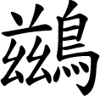 | 鷁 | 鷃 | 鷇 | 鷌 | 鷖 | 鷕 | 鷙
2 | 9 | 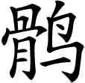 | 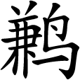 | 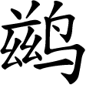 | 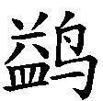 | 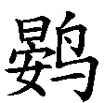 | 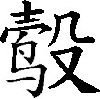 | 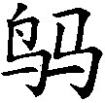 | 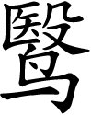 | 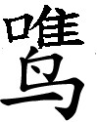 | 
2 | F |  |  | 鶿 | 艗 | 鴳 |  |  |  | 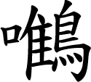
3 | 5 |  |  |  | 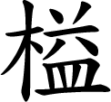
3 | B |  |  |  | 鶂
4 | 1 |  |  |  | 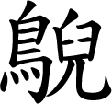
4 | 7 |  |  |  | 鷊
表十四為全字庫文字的屬性規範。全字庫無法用字碼位置表示正異體字關係，因此另附簡繁對照。表十五為Unicode 4.1的漢字屬性分類。 Unicode的漢字由於匯集自中、日、韓、越，所以也加入各國的字典索引及字碼等屬性。
表十四、全字庫文字的屬性規範
屬性 | 項目 | 備註
排序 | Unicode、Big5(含Big5-E)、EUC、稅務碼、財稅碼、電信碼、筆畫數、倉頡輸入碼、注音、部首、台語音 | 1-15字面
字義 | 注音、字義 | 1-2字面
拼音 | 注音、漢語拼音、注音第二式、耶魯、韋氏、劉式
簡繁對照
表十五、Unihan Properties by Category
Dictionary Indices | kCowles, kDaeJaweon, kFennIndex, kGSR, kHanYu, kHanyuPinlu, kIRGDaeJaweon, kIRGDaiKanwaZiten, kIRGHanyuDaZidian, kIRGKangXi, kKangXi, kKarlgren, kLau, kMatthews, kMeyerWempe, kMorohashi, kNelson, kSBGY.
Dictionary-like Data | kCangjie, kCantonese, kCihaiT, kDefinition, kFenn, kFrequency, kGradeLevel, kHDZRadBreak, kHKGlyph, kIICore, kJapaneseKun, kJapaneseOn, kKorean, kMandarin, kPhonetic, kTang, kTotalStrokes, kVietnamese.
IRG Mappings | kIRG_GSource, kIRG_HSource, kIRG_JSource, kIRG_KPSource, kIRG_KSource, kIRG_TSource, kIRG_USource, kIRG_VSource.
Numeric Values | kAccountingNumeric, kOtherNumeric, kPrimaryNumeric.
Other Mappings | kBigFive, kCCCII, kCNS1986, kCNS1992, kEACC, kGB0, kGB1, kGB3, kGB5, kGB7, kGB8, kHKSCS, kIBMJapan, kJIS0213, kJis0, kJis1, kKPS0, kKPS1, kKSC0, kKSC1, kMainlandTelegraph, kPseudoGB1, kTaiwanTelegraph, kXerox.
Radical-Stroke Counts: | kRSAdobe_Japan1_6, kRSJapanese, kRSKanWa, kRSKangXi, kRSKorean, kRSUnicode.
Variants | kCompatibilityVariant, kSemanticVariant, kSimplifiedVariant, kSpecializedSemanticVariant, kTraditionalVariant, kZVariant.
從表十三、表十四、表十五可看出，無論是CCCII，或是全字庫、Unicode的漢字屬性表，都沒有包含漢字的構形知識，而全字庫及Unicode也無法在編碼架構上反映正異體字，提出的異體字表也僅以簡繁對照為主。因此，如何在電腦中建立漢字的構形資料庫，以及異體字處理機制，便成為目前建立漢字知識庫的重點。
肆、如何建立漢字知識庫
建立漢字知識庫的目的，在於改善電腦貧乏的漢字知識，進而提升電腦處理漢字的能力，以因應漢字資訊化的困境。目前漢字知識庫的重點，著重在漢字的構形知識及字形間的使用關係。本節則以表十六「員」的相關字形為例，說明如何建立漢字知識庫。
表十六的12個字形中，1為甲骨文，2-3為金文，4為為楚系簡帛文字，5為說文籀文，6-8為說文小篆，9-12為楷書。表十七是這些字形的構形分析及使用關係，以下分別說明這些文字知識如何在電腦中表達，以及漢字知識庫的建立步驟。
表十六、「員」的相關字形
 |  | 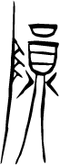
1.合集10978 | 2.方鼎 | 3.中山王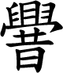鼎 | 4.秦1.2 | 5.說文籀文 | 6.說文
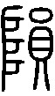 |  | 員 | 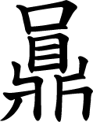 | 隕 | 圓
7.說文 | 8.說文 | 9. | 10. | 11. | 12.
表十七、「員」相關字形的構形分析及使用關係
字體 | 字頭 | 主體字 | 字形 | 出處 | 直接部件 |  | 部件集 |  | 基礎部件集
甲骨文 |  |  |  | 合集10978 | ○ | 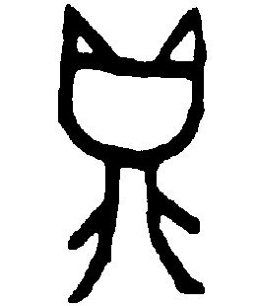 | ○ |  | ○
金文 |  |  |  | 方鼎 | ○ | 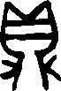 | ○ | 阜 | ○ | 阜
金文 |  |  |  | 中山王鼎 | 阜
楚系文字 |  |  |  | 秦1.2 | 口 |  | 口 |  | 口
小篆 |  |  |  | 說文 |  |  | ○ |  | ○
小篆 |  |  |  | 說文籀文 | ○ |  |  | 
小篆 |  |  |  | 說文
小篆 |  |  |  | 說文
楷書 |  | 圓 | 員 |  | 口 | 貝 | 口 | 囗 | 口 | 囗
楷書 |  | 員 | 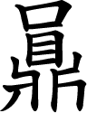 |  | 口 | 鼎 |  | 貝 |  | 貝
楷書 |  |  | 隕 |  |  | 員 | 員 | 鼎 | 鼎
楷書 |  |  | 圓 |  | 囗 | 員
一、建立不同字體的構形資料庫。例如「員」在金文、小篆及楷書的直接部件，沒有兩個是一樣的，因此必須分別建立金文、小篆及楷書的構形資料庫，分別記錄這些字形結構。每個字體的構形資料庫都會有各自的部件集及基礎部件集。
二、建立不同字體的異體字表。例如小篆的異體字表，「」為字頭，籀文「」為重文；楷書的異體字表，「圓」及「員」為主體字，而「員」及「」為異體字。
三、銜接古今文字以反映字形源流演變。詳見表十八。
表十八、「員」相關字形的字形源流演變
正體字 | 員 |  |  |  |  | 隕 |  | 圓 | 鼎 |  |  | 貝 |  |  |  | 阜 |  | 囗 | 口
古漢字 |  |  |  |  |  |  |  |  |  |  |  |  |  |  |  |  |  |  |  |  | 
四、制定楷書字形結構表達式。詳見表十九。楷書字形結構表達式（簡稱構字式）是根據部件及部件的相對位置來表達字形的結構，部件的相對位置可簡化成橫向（）、直向（）及包含（）三種。構字式可用來表達缺字，例如Big5缺字「」可用「口鼎」表示。
表十九、「員」相關楷書字形的構字式
楷書 | 員 |  | 隕 | 圓
構字式 | 口貝 | 口鼎 | 員 | 囗員
Big5 | ADFB | （缺） | B96B | B6EA
五、設計缺字字形產生器。缺字除了透過造字外，還可利用構字式來產生字形，可參考第二節表十一的字根組字。
六、設計古漢字電腦字型。依據古今漢字的字形源流演變，設計古漢字電腦字型，詳見表二十。
表二十、「員」相關字形的古漢字字型
正體字  古漢字字型 | 員 | 隕 | 圓 | 鼎 | 貝 | 阜 | 囗 | 口
北師大說文小篆
中研院楚系簡帛文字 |  |  | 
中研院金文
中研院甲骨文
七、制定古漢字風格碼。依據古漢字出處及古今漢字的字形源流演變，制定古漢字風格碼，詳見表二十一。風格碼的型式為「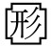字或字形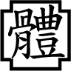出處」。風格碼和電腦字型的差異，在於電腦字型適合處理規範字，如小篆；風格碼則適合處理形體不固定，書寫帶有隨意性的古漢字，如甲骨文、金文、楚系簡帛文字等。
表二十一、古漢字「員」的風格碼
古漢字 |  |  |  | 
風格碼 | 員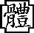合集10978 | 員員父尊 | 員方鼎 | 員員壺
古漢字 | 
風格碼 | 員員鼎 | 員秦1.2 | 員說文籀文 | 員說文
以上為建立漢字知識庫的概要說明，下節談到漢字知識庫的研究成果。
伍、漢字知識庫的研究成果
中研院資訊所文獻處理實驗室自1993年起，在謝清俊教授的指導下，著手建置漢字的知識庫，其中最主要的成果為「漢字構形資料庫」。
漢字構形資料庫早期收錄的字形是以楷書的現代印刷字體為主，其後陸續增加小篆、金文、楚系簡帛文字及甲骨文。因此，現今的漢字構形資料庫是由甲骨文、金文、楚系簡帛文字、小篆及楷書構形資料庫組合而成，如圖一。小篆構形資料庫已完成，金文及楚系簡帛文字仍可再進行擴充，甲骨文正在處理中，而楷書則是持續的在擴充。建立構形資料庫之前，必先挑選適當的字書，其次建立古今文字銜接及異體字表，隨後進行構形分析，整理出各自的部件集及基礎部件集，再依需要設計電腦字型。
圖一、漢字構形資料庫的組成
甲骨文
電腦字型
異體字表
字集
部件集
金文
小篆
楷書
電腦字型
異體字表
字集
部件集
楚系文字
電腦字型
異體字表
字集
部件集
電腦字型
異體字表
字集
部件集
電腦字型
異體字表
字集
部件集
基礎部件集
基礎部件集
基礎部件集
基礎部件集
基礎部件集
表二十二說明漢字知識庫的現況，其中列出各個構形資料庫的主要參考字書、已收字數、已分析字形的部件數及基礎部件數、異體字表組數、製作的電腦字型、提供的字書索引、合作單位等。中研院史語所負責甲骨文、金文、楚系簡帛文字的構形分析，而北京師範大學則提供了小篆字型。
表二十二、漢字知識庫現況
 | 甲骨文 | 金文 | 楚系文字 | 小篆 | 楷書
主要參考字書 | 殷墟甲骨刻辭類纂 | 金文編 | 楚系簡帛文字編 | 說文解字詁林 | 漢語大字典
字數 | 691 | 3781 | 2627 | 11100 | 61466
部件數 | 296 | 804 | 704 | 2004 | 5224
基礎部件數 | 228 | 469 | 464 | 367 | 982
異體字表組數 | 23 | 767 | 372 | 1081 | 12800
電腦字型 | 中研院甲骨文 | 中研院金文 | 中研院楚系簡帛文字 | 北師大說文小篆 | 標楷體及細明體外字集
字書索引 | 殷墟甲骨刻辭類纂、甲骨文字詁林、甲骨文字集釋 | 金文編、金文詁林、殷周金文集成引得 | 楚系簡帛文字編 | 說文解字詁林 | 漢語大字典、中文大辭典
其他屬性 |  | 殷周金文集成器號、器名 | 出土墓號及簡號 |  | Unicode、Big5
合作單位 | 中研院史語所 | 中研院史語所 | 中研院史語所 | 北京師範大學、台灣師範大學 | 中研院史語所

綜合來看，漢字知識庫有以下四個特色：
1.銜接古今文字以反映字形源流演變。
2.收錄不同歷史時期的異體字表，以表達不同漢字在各個歷史層面的使用關係。
3.記錄不同歷史時期的漢字結構，以呈現漢字因義構形的特點。
4.使用構字式及風格碼來解決古今漢字的編碼問題。
以下透過漢字知識庫的使用界面，舉例說明這些特色，並探討如何利用漢字知識庫來因應漢字資訊化的困境。
一、銜接古今文字。圖二「員」的字形源流演變是參考《漢語大字典》的編排，以楷書「員」作字頭，於其下列出甲骨文「」、金文「」、楚系簡帛文字「」及小篆「」，並標示古文字出處。
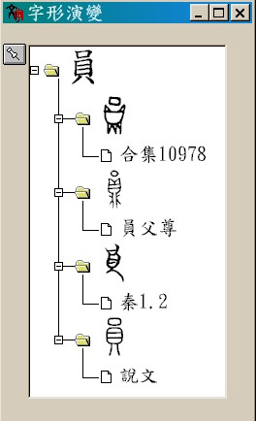
漢字知識庫的古今文字銜接，是以正體字為核心，銜接的不只是古漢字和正體字，古漢字也可透過正體字而彼此銜接。古漢字進入電腦勢在必行，Unicode古漢字編碼方案一旦付諸實施，無論是輸入或檢索，古今文字銜接都扮演了重要的角色。
圖二、「員」的字形源流演變

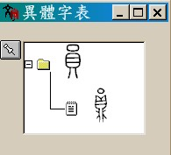
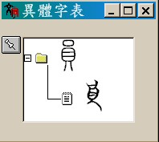
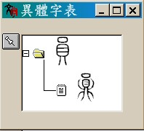
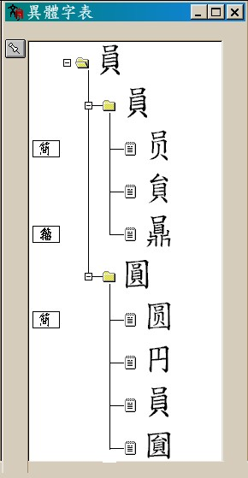
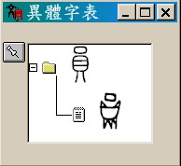
二、收錄異體字表。圖四的金文異體字表是參考《金文編》的編排，以小篆「」為字頭，並於其下列出金文「」。圖五是參考《楚系簡帛文字編》的編排，圖三是參考《類纂》，圖六是參考《說文》，皆以小篆「」為字頭，並分別於其下列出楚系簡帛文字「」、甲骨文「」及籀文「」。圖七的楷書異體字表則是參考《漢語大字典》異體字表的編排，以「員」作主體字，再列出異體字「」、「」、「」，其中「」為簡化字，「」為說文籀文；另外，「員」同時是「圓」的異體字。
圖五、楚系簡帛文字異體字表中的「
」
圖六、小篆異體字表中的「
」及「
」
圖七、楷書異體字表中的「員」
圖三、甲骨文異體字表中的「
」
圖四、金文異體字表中的「
」
除了小篆外，由於甲骨文、金文等古漢字還有大量重文尚未收錄，因此目前的異體字表仍須再擴充。表二十三列出《金文編》收錄「祝」字頭下的六個金文，目前漢字知識庫只收了「」、「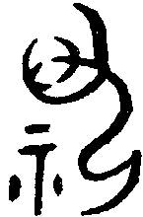」兩個，異體字表如圖八，待「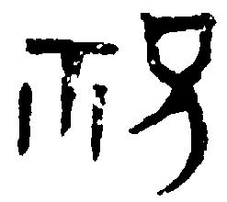」、「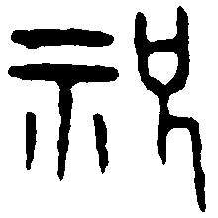」、「」、「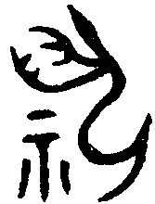」四個重文收錄後，異體字表應擴充如圖九，第一層為異構字，第二層為異寫字。
表二十三、《金文編》「祝」字頭下的六個金文
1.太祝禽鼎 | 2.盂鼎二 | 3.長盉 | 4.申簋 | 5.禽簋 | 6.禽簋
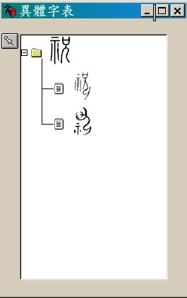
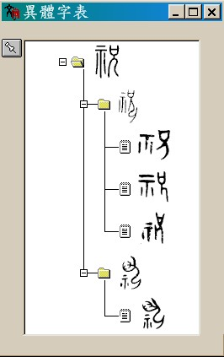
由於現行漢字是由各個歷史時期的漢字發展積澱而成，楷書異體字表遠比甲骨文等古漢字的異體字表複雜。目前楷書異體字表是《漢語大字典》異體字表的擴充，仍然沿襲《漢語大字典》採用由主體字（其實就是正體字）統領異體字的編排方法，將同一主體字統領的簡化字、古今字、全同異體字（指音義全同而形體不同的字）和非全同異體字（指音義部分相同的異體字），集中在該主體字下編為一組。
圖八、金文異體字表中的「祝」(擴充前)
圖九、金文異體字表中的「祝」(擴充後)
擴充
除了《漢語大字典》原有的簡化字標示外，我們在建立古漢字構形資料庫時，另外再加入說文小篆、說文或體、說文古文、說文籀文、說文奇字、金文、甲骨文、楚系文字等古今字標示。表二十四是參考古今字標示，再利用古今文字銜接以小篆改寫白居易的〈問劉十九〉，其中「」為說文古文，楷化成「」。
表二十四、以小篆改寫白居易的〈問劉十九〉
綠 | 蟻 | 新 | 醅 | 酒 | 紅 | 泥 | 小 | 火 | 爐 | 晚 | 來 | 天 | 欲 | 雪 | 能 | 飲 | 一 | 杯 | 無
 | 螘 |  |  |  |  |  |  |  | 鑪 |  |  |  |  | 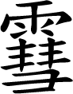 |  | 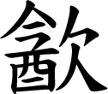 | 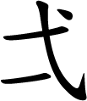 | 桮 | 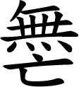
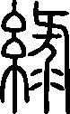 | 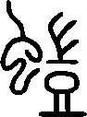 | 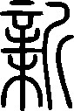 | 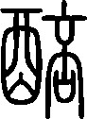 | 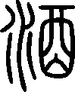 | 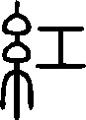 |  | 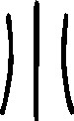 | 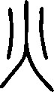 | 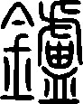 | 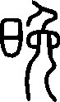 |  | 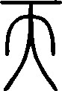 | 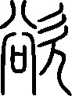 | 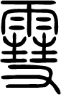 |  | 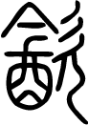 |  | 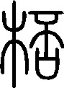 | 
隨著中文字碼的不斷擴編，大量異體字進入電腦，異體字表的重要性已不言而喻。例如Unicode 3.1的70194個漢字絕大多數來自於《漢語大字典》，而《漢語大字典》的異體字約為11900組，36000多個字，這些字無論是檢索或輸入，異體字表都扮演著重要角色。同時，由異體字表採用正體字統領異體字的編排方法，更可看出正體字在漢字傳承上的重要性。
三、記錄字形結構。圖十到圖十三分別列出漢字構形資料庫中小篆「」、楷書「圓」、金文「」、楚系簡帛文字「」的字形結構。圖十小篆「」的字形結構完全反映《說文》的釋形：「圓，圜。全也。囗，員聲，讀若員。」「員，物數也。貝，囗聲。」圖十一楷書「圓」的字形結構和小篆相似，除了二級部件由「」換成「口」。圖十二金文「」的字形結構指出小篆「」的部件「」在金文作「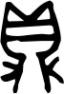」（鼎），而標示部件「○」在小篆作「」，在圖十三的楚系簡帛文字作「口」。
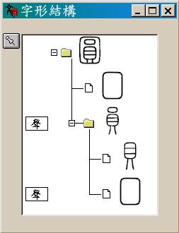
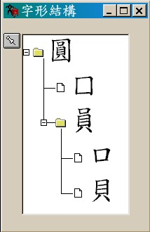
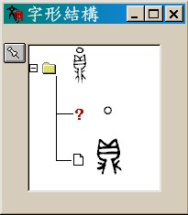
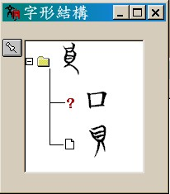
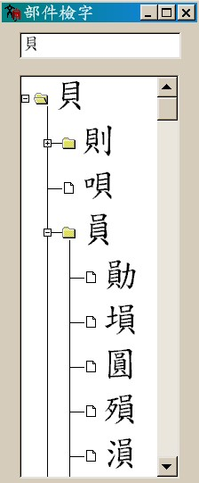
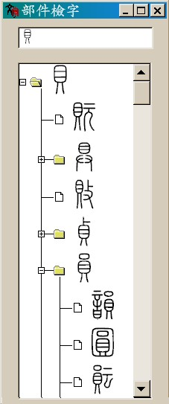
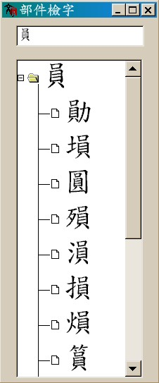
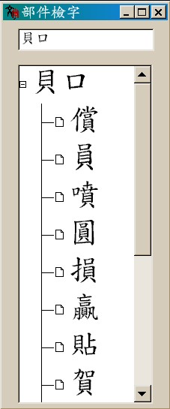
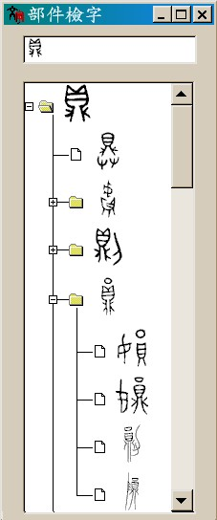
圖十二、金文「
」的字形結構
圖十、小篆「
」的字形結構
圖十一、楷書「圓」的字形結構
圖十三、楚系簡帛文字「
」的字形結構
圖十四、楷書部件檢字(貝)
圖十七、小篆部件檢字(
)
圖十五、楷書部件檢字(員)
圖十六、楷書部件檢字(貝口)
圖十八、金文部件檢字(
)
圖十四到圖十八說明如何利用結構中的各級部件，來檢索漢字構形資料庫中的字形。圖十四說明「員」雖然歸在「口」部，但仍可用部件「貝」檢索。圖十五說明「員」雖然不是部首，仍可用來檢索「圓」。圖十六說明可同時使用部件「貝」、「口」來檢索「員」、「圓」。圖十七說明使用小篆部件「」可檢索出「」、「」。圖十八說明使用金文部件「」（鼎）可檢索出「」（員）、「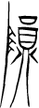」（隕）。
部件是漢字的構形單位，部件觀念對於漢字教學具有重要的意義。部件不同於部首，現在字典的214個部首是依循自《康熙字典》，而《康熙字典》的214個部首則是根據《說文》的540個部首而刪併。例如「員」本是《說文》的部首，但《康熙字典》刪減部首「員」，並將它併在「口」部。部首檢字必須知道所查字形的部首，然而部件檢字可使用該字的任何一個部件，甚至可同時用好幾個部件檢索。從圖十四到圖十八的這些例子可看出，部件檢字實在比部首檢字方便許多。隨著電腦收字的增加，對於採用注音或漢語拼音輸入的使用者，部件檢字也可快速的幫他們找到不會讀的字。
字形結構是漢字構形資料庫的核心，無論是輸入法的部件拆字，電腦字型的字根組字，甚至連交換碼的設計，都和它息息相關，能夠衍生的運用也最多。
四、古今漢字的編碼問題。漢字知識庫是採用構字式及風格碼來解決古今漢字的編碼問題，構字式適用於楷書，風格碼則適用於金文、甲骨文等古漢字。
表二十五、構字符號及構字式
類別 | 符號 | 說 明 | 構字式範例
連 接 |  | 當部件的連接順序由左至右 | 順＝川頁
連 接 |  | 當部件的連接順序由上至下 | 含＝今口
連 接 |  | 當部件的連接順序由外至內 | 圍＝囗韋
部件序 | 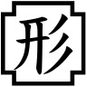 | 按部件書寫順序輸入，前後以起始符號（）和終止符號（）包夾。 | 解＝角刀牛
方便符號 | 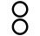 | 二個相同部件直連 | 炎＝火
方便符號 | 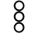 | 三個相同部件直連
方便符號 |  | 二個相同部件橫連 | 朋＝月
方便符號 |  | 三個相同部件橫連
方便符號 |  | 三個相同部件呈三角狀排列 | 焱＝火
方便符號 | 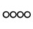 | 四個相同部件橫連
方便符號 | 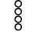 | 四個相同部件直連
構字式即字形結構式。一個字的字形結構式，是該字極佳的識別符號；因為字形若不一樣，則字形結構必不相同；反之，字形結構若相同，其形也必相同。
字形結構的差異主要在於部件的選擇，其次才是部件的位置。例如「員」和「貢」的差異在於部件「口」和「工」的不同，而「員」、「唄」和「」（甲骨文「」）的差異在於部件「口」和「貝」的相對位置不同。絕大多數因部件位置不同而差異的字形，它的部件都只有兩個，而部件的相對位置為左右、上下或內外。於是我們定義表二十五的構字符號，並且用構字符號和部件來表達字形結構。
現行的中文字碼最基本的是「字」，而構字式最基本的則是「部件」。相較於現行的中文字碼，構字式更適合用來表達缺字，尤其是大量可類推的異寫字。例如「鵝」的異寫字「」、「」、「」的構字式分別為「鳥我」、「鳥我」、「我鳥」；金文「隕」作「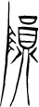」，而「」的楷化字作「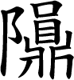」，構字式為「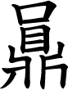」。
現行中文字碼的最大問題，是將漢字視同拉丁字母，採用相同的編碼架構，而完全忽略漢字是表意文字，是由有限的基礎部件所組成的開放字集。由於字碼是電腦的根本，中文字碼不完善，中文電腦的架構自然不健全，漢字在資訊化過程中的缺字問題，也就不令人感到意外。
構字式在漢字知識庫的建立過程中，一直扮演著重要角色。Unicode的編碼空間雖然很大，跟構字式比起來，畢竟還是有限，構字式才真的是無限。十幾年前，我們開始在Big5的環境下建立漢字知識庫，Big5只有13051個字，但是我們不但收了五萬多個字，還陸續增收小篆、金文、楚系簡帛文字、甲骨文等古漢字，這都是拜構字式之賜。
制定風格碼的目的在於解決古漢字重文的編碼問題。目前漢字知識庫收錄了金文3781個、楚系簡帛文字2627個，但是這和《金文編》收錄的24261個字形，《楚系簡帛文字編》的19250個字形，數量差距甚大，這些尚未收錄的字形幾乎都是重文。
風格碼是構字式的延伸，構字式是利用字形結構來區分字形的字形碼，而風格碼則是利用出處來區分同一個字形而風格迥異的異寫字。表二十六列出引用古漢字時，常見的出處。風格碼的型式為「字或字形出處」，其中「」、「」、「」為標示符號，「」表同一個字（或字形）的不同形體，夾在「」、「」中的為出處。例如金文「」的風格碼為「員員父尊」。
金文的引用常以器名標註出處，然而器名並不是唯一的。例如《集成》器號23到30的青銅器，器名都是「中義鐘」。另外，由於金文楷定的不同，青銅器的命名，也常和《集成》有所出入。例如器號38的青銅器，《集成》的器名為「鐘」，然而「」的後起字形為「荊」，「」為「曆」，所以「鐘」也可稱作「荊曆鐘」。因此，金文的風格碼改以器號為主，器名為輔。例如「員父尊」的器號為5861，「」的風格碼是以「員集成5861」為主，但仍允許使用「員員父尊」。
表二十六、古漢字出處
古漢字 | 出處 | 備註
甲骨文 | 鐵、前、菁、餘、後、明、戩、林、簠、拾、寫、福、卜、通、續、佚、鄴1、庫、柏、文、粹、鄴2、七、天、零、遺、金、鄴3、誠、摭、六、龜、甲、乙、摭續、付圖、綜圖、寧、南、掇1、掇2、京、存、外、海、人、陳、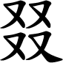、綴、合、丙、屯南、合集、探、川大。 | 合集為主，其他出處為輔。
金文 | 集成器號或器名(約12000件) | 器號為主、器名為輔。
楚系簡帛文字 | 牌406、仰25、常2、望1、望2、天卜、天策、雨21、馬1、磚370、秦1、秦13、秦99、范27、滕1、包2、信1、信2、曾、帛甲、帛乙等出土墓號及簡號。
小篆 | 說文、說文或體、說文古文、說文籀文、說文奇字
風格碼的概念也可再延伸來處理合文，如表二十七。這時只須將起始符號「」改成「」即可。
表二十七、合文的表達方式
合文 | 1.牝牡 | 2.無疆 | 3.寶尊
合文 | 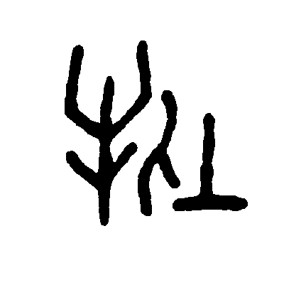 | 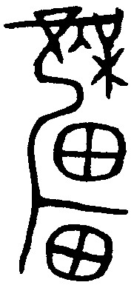 | 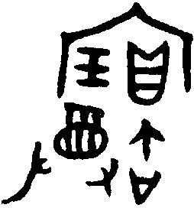
合文 | 合集19987 | 邿伯祀鼎 | 作旅寶彝卣
風格碼 | 牝牡合集19987 | 無疆集成2602 | 寶尊集成5121
合文 | 4.公孫 | 5.招財進寶 | 6.唯吾知足
合文 | 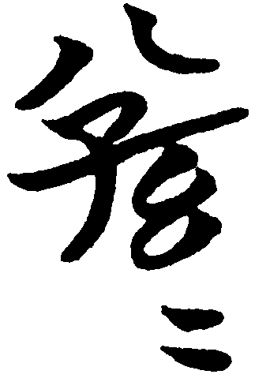 | 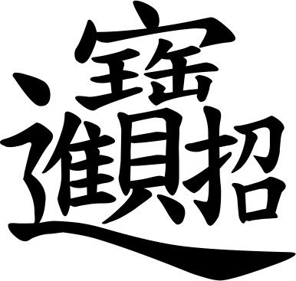 | 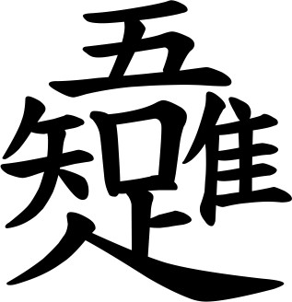
合文 | 信1.06
風格碼 | 公孫信1.06 | 招財進寶 | 唯吾知足
除了上述四個特色外，漢字知識庫還提供豐富的字書索引以省卻讀者翻閱部首檢字表的麻煩。另外，我們也在資訊所同仁的協助下，開發了微軟Office文件及網頁的缺字應用程式。
陸、漢字知識庫的未來研究方向
漢字知識庫的建立，除了因應漢字資訊化的困境外，它的長遠目標則是推動文字學的數位化。若不管音、義，只把文字學看作狹義的文字形體研究，漢字知識庫的未來研究方向如下：
一、持續建立甲骨文構形資料庫。《類纂》收錄字頭3556個，字形4488個，目前已完成字形分析，並加入《類纂》、《甲骨文字詁林》、《甲骨文字集釋》的索引，同時也掃描了《類纂》的字形總表，切割出所有字形，以備製作甲骨文描邊字型。甲骨文構形資料庫目前只先收可楷定的字頭，2006年4月新增字形520個，合計691個。
二、透過風格碼增收金文及楚系簡帛文字重文。《金文編》收錄字形24261個，《楚系簡帛文字編》為19250個字形，而目前漢字知識庫只收了金文3781個、楚系簡帛文字2627個，仍有大量的重文必須透過風格碼來增收。金文風格碼所需的《集成》器號，楚系簡帛文字風格碼所需的出土墓號及簡號都已完成。《集成》的器名部分，由於牽涉到圖形文字，仍在校對中。另外，金文及楚系簡帛文字重文的描邊字型也都完成。重文的增收工作，預計在甲骨文構形資料庫告一段落後展開，大概是2006年的下半年。合文由於數量不多，也將一併處理。
三、提供缺字圖片下載。漢字構形資料庫自2002年10月開始，即可由網路免費下載。下載人次由剛開始的每日兩次到2006年5月的每日五次，累計下載人次3800次。預計甲骨文構形資料庫完成及金文、楚系簡帛文字重文增收後，每日的下載人次還會再增加。然而漢字構形資料庫由於描邊字型的檔案太大，整個資料庫的下載壓縮檔約為60M，再加上下載後的安裝問題，也會讓部分使用者卻步。其實對大多數人而言，缺字出現的機會並不多，於是我們打算同時推出缺字圖片下載，設計原則如下：
1.缺字有字集的針對性，對於未裝漢字字型的電腦而言，所有的漢字都是缺字。這個網站提供的漢字個數將超過十一萬，包含楷書字形六萬個，甲骨文、金文、楚系簡帛文字、小篆等古漢字五萬個。
2.採用部件來檢索古今漢字，並透過異體字表及字形源流演變，銜接異體字及古今字。
3.提供任意大小，任意解析度的漢字圖片以滿足文書及美編的需求。這些圖片可由現有的描邊字型自動產生，其中楷書字形還可分成標楷體和細明體兩種。
缺字圖片下載將由中研院資訊所電腦與通訊實驗室協助開發，預計於2006年底前完成系統雛型。
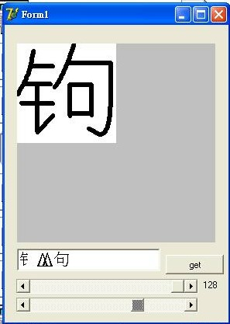
四、開發Unicode版的漢字知識庫。漢字知識庫由1993年開始，一直都在Big5的環境下研發，因此目前還無法適用於微軟視窗簡體中文版。隨著Unicode的逐漸普及，開發Unicode版的漢字知識庫，方可適用於微軟視窗簡體中文版，甚至日文版。從Big5轉換成Unicode，不只是轉碼而已，連系統開發工具都要更換，程式幾乎到了要全面改寫的地步。開發Unicode版的漢字知識庫，約需半年，最快會在2007年初動工。
圖十九、字形產生器
五、整合字形產生器。字形產生器可以根據構字式來產生字形，圖十九的字形產生器是馬來西亞華僑葉健欣所設計。葉健欣和本實驗室有長期合作的情誼，願意提供出來讓大眾免費使用。圖十九「鉤」的簡化字「句」並未收錄在《簡化字總表》，這類可類推的異體字數量極多，適合採用構字式來表達，並透過字形產生器動態產生字形。由於目前字形產生器為Unicode版本，所以這項整合工作會在Unicode版的漢字知識庫開發完成後再進行。
六、建立戰國文字構形資料庫。戰國文字依現有的研究成果，可分為齊、燕、晉、楚、秦五系；若依傳統書寫材料分類，則可分為銅器文字、石器文字、貨幣文字、璽印文字、陶器文字、簡牘文字、漆器文字、縑帛文字八類。戰國文字最突出的特點是形體歧異多。這個構形資料庫的開發時間，應在Unicode版的漢字知識庫完成後，最快是在2007年的下半年。
七、建立楷書筆畫資料庫。筆畫是楷書字形的書寫單位，它包括筆形、筆順及筆畫數等屬性。筆形即筆畫的樣式，筆順即一個漢字中在書寫時各筆畫的先後順序，筆畫數即組成一個漢字的筆畫數目。書寫單位不同於構形單位，漢字最小的構形單位是基礎部件，而基礎部件是由筆畫按筆順書寫累積而成的。建立楷書筆畫資料庫可利用楷書構形資料庫打下的基礎，先將基礎部件拆成筆畫，但是一個字的筆順和基礎部件的筆順不一定相同。例如「圓」由基礎部件「囗」、「口」及「貝」構成，但是「囗」的最後一筆要等到「口」、「貝」寫完以後才寫。楷書筆畫資料庫的開發時間，也在Unicode版的漢字知識庫完成後，最快是在2007年的下半年。
柒、結語
世界上的文字分為表意文字與表音文字兩大類，而漢字是最典型又成熟的表意文字。現在中文電腦的文字編碼架構是依據表音文字來設計的，擁有的漢字知識自然不夠，因此漢字在資訊化的過程中，總是不盡如人意。為了解決缺字問題，中文字碼不斷的擴編，排序混亂、罕用字的輸入及異體字的檢索等問題，又更突顯出建立漢字知識庫的重要性。
自從微軟視窗2000開始支援Unicode 2.0，台灣及大陸的中文系統已可同時使用正體和簡體字，而且內碼完全相同，不同的只是使用者界面選用正體或簡體的差別而已。面對漢字資訊化的困境，不管是漢字簡化產生的問題，或是傳統正體字本有的問題，目前大家都使用同一個系統，都需共同來面對。
在建立漢字知識庫的過程中，我們不但利用電腦來整理漢字知識，也同時利用這些知識來改善電腦處理漢字的能力。漢字的構形知識毋寧是目前漢字知識庫中最重要的，不但可用來表達缺字，也可用來改善或設計新的輸入法及字庫，或輔助漢字電腦教學。
這些年來使用電腦的經驗讓我深深體會，越早使用電腦，會讓後續的工作進行得更順利。利用構字式或風格碼來表達古今缺字，就是一個很好的例子。或許現在構字式用起來還不是很方便，但在處理缺字上，已能節省不少時間。即使Unicode要加入古漢字，也不可能因為電腦沒有這些字，就不用電腦處理，這時風格碼就可派上用場。
中文電腦發展至今，文字學者和語言學者不是參與太少，就是讓步太多，再加上電腦工程師又常自以為是（個人雖也引以為戒，但有時仍會犯此錯），不但讓電腦裡的漢字知識頗為不足，也讓新的漢字處理技術遲遲無法推出。風格碼就是在我終於體會古漢字重文的重要性後，才設計出。
從2003年底開始處理金文，2004年底處理楚系簡帛文字，2006年初處理甲骨文，有幸與中研院史語所的同仁共事，讓我這幾年來能浸淫於古文字的世界裡。每當看到字書中的古文字，一個個進入到電腦裡，我的心中就充滿了快樂。
參考文獻
- 中國社科院考古所，《殷周金文集成》，中華書局，1984-1994年
- 王寧，《漢字漢語基礎》，北京科學出版社，1996年7月
- 王寧，〈漢字研究與資訊科學技術的結合〉，漢字與全球化國際學術研討會，台北，2005年1月
- 何琳儀，《戰國文字通論》，江蘇教育出版社，2003年1月
- 吳福生，〈字形面面觀〉，0與1科技．BYTE中文版，155期，第三波文化事業，1994年3月
- 周法高等，《金文詁林》，香港中文大學，1974年
- 周曉文，〈建立「信息交換用古漢字編碼字符集」的必要性及可行性〉，古漢字數位編碼暨現代化應用研討會，台北，2005年10月
- 姚孝遂，《殷墟甲骨刻辭類纂》，中華書局‧北京，1989年
- 容庚，《金文編》，中華書局，北京，1985年7月
- 徐中舒，《遠東‧漢語大字典》，遠東圖書公司，1991年9月
- 徐中舒，《甲骨文字典》，四川辭書出版社，1989年5月
- 國字整理小組，《中國文字資料庫》，行政院文化建設委員會，1985年5月
- 張亞初，《殷周金文集成引得》，中華書局，北京，2001年7月
- 莊德明等，《漢字構形資料庫使用手冊》，中研院資訊所‧台北，2002年7月
- 莊德明，《漢字構形資料庫的建置與應用》，漢字與全球化國際學術研討會‧台北，2005年1月
- 許壽椿，〈網絡時代的漢字全面解決方案和漢字本體研究〉，’99漢字應用與傳播國際學術研討會，北京，1999年6月
- 許學仁，〈古文字資料庫與古文字數位編碼〉，古漢字數位編碼暨現代化應用研討會，台北，2005年10月
- 游振昌，〈字裡乾坤〉，第三波，1994年5月
- 黃沛榮，《漢字教學的理論與實踐》，樂學書局，2001年12月
- 楊家駱，《說文解字詁林》，鼎文書局，1994年3月
- 滕壬生，《楚系簡帛文字編》，湖北教育出版社，1995年7月
- 謝清俊，〈電子古籍中的缺字問題〉，第一屆中國文字學會學術討論會，天津，1996年8月
- 謝清俊，〈談中國文字在電腦中的表達〉，「中國文字的未來」學術研討會，台北，1991年6月
- 《全字庫文字、屬性規範94.1版》，行政院主計處電子處理資料中心，2005年5月
參考網站
- Unicode Han Database, John Jenkins & Richard Cook, 網址 http://www.unicode.org/Public/UNIDATA/Unihan.html
- 中國國學小學館，網址http://www.superlogos.com.tw/main9/index_02.htm
- 全字庫網站，網址http://www.cns11643.gov.tw
- 教育部國語會《異體字字典》，網址http://140.111.1.40/main.htm
- 易符無限組字編輯器 2.0.2 版下載網址http://www.eforth.com.tw/localdown.htm
- 漢字構形資料庫下載網址http://www.sinica.edu.tw/~cdp/
- 薛偉傑，〈鍵盤輸入三大主流〉、〈輸入法如此多嬌引無數英雄競折腰〉，網址http://input.foruto.com/introduce/index.html

見《漢字漢語基礎》頁7。
見《漢字漢語基礎》頁63。
見《金文詁林》卷6，頁335。
見周曉文〈建立「信息交換用古漢字編碼字符集」的必要性及可行性〉，古漢字數位編碼暨現代化應用研討會，台北，2005年10月。
見《漢字漢語基礎》頁65。
見《漢語大字典》冊8，頁5460。
見許壽椿〈網絡時代的漢字全面解決方案和漢字本體研究〉，’99漢字應用與傳播國際學術研討會，北京，1999年6月。
見《異體字字典》網路版說明(2004年第五版)，網址http://140.111.1.40/start.htm
見王寧〈漢字研究與資訊科學技術的結合〉，漢字與全球化國際學術研討會，台北 ，2005年1月。
見中推會於2005年10月召開的「古漢字數位編碼暨現代化應用研討會」
見許學仁〈古文字資料庫與古文字數位編碼〉，古漢字數位編碼暨現代化應用研討會，台北，2005年10月。
見謝清俊〈談中國文字在電腦中的表達〉，「中國文字的未來」學術研討會，台北，1991年6月。
見全字庫網站，網址http://www.cns11643.gov.tw
見薛偉傑〈鍵盤輸入三大主流〉、〈輸入法如此多嬌引無數英雄競折腰〉，網址http://input.foruto.com/introduce/index.html
見游振昌〈字裡乾坤〉，第三波，1994年5月，頁50。
見吳福生〈字形面面觀〉，0與1科技． BYTE 中文版，155期，1994年3月號，頁242。
見中國國學小學館，網址http://www.superlogos.com.tw/main9/index_02.htm
見《中國文字資料庫》，國字整理小組，1985年5月
見《全字庫文字、屬性規範94.1版》，行政院主計處電子處理資料中心，2005年5月
見Unicode Han Database, John Jenkins & Richard Cook, 網址： http://www.unicode.org/Public/UNIDATA/Unihan.html
見謝清俊〈電子古籍中的缺字問題〉，第一屆中國文字學會學術討論會，天津，1996年8月
見《漢語大字典》冊8，頁5333。
見拙著〈漢字構形資料庫的建置與應用〉，漢字與全球化國際學術研討會，台北，2005年1月。
王心怡曾以小篆改寫這首五言詩。
見《漢字教學的理論與實踐》，頁90。
見《甲骨文字典》所引甲骨著錄書目。
見《殷周金文集成》目錄
見《楚系簡帛文字編》所引文字的出土墓號簡稱表
見《漢字構形資料庫使用手冊》，莊德明、許婉蓉，中研院資訊所，2002年7月。
易符無限組字編輯器 2.0.2 版下載網址：http://www.eforth.com.tw/localdown.htm
見《戰國文字通論》，何琳儀著，江蘇教育出版社，2003年1月
見《漢字漢語基礎》，頁99。

